教师岗位51面试要求
- 试讲（15分钟）
指定内容：How Make a Good Impression
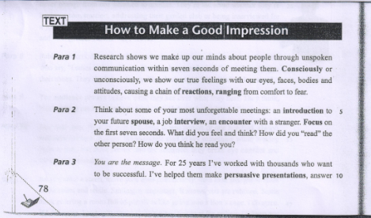
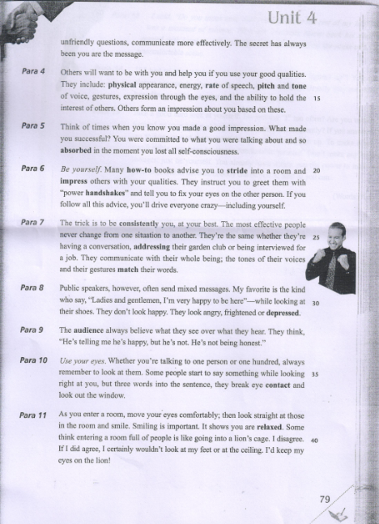
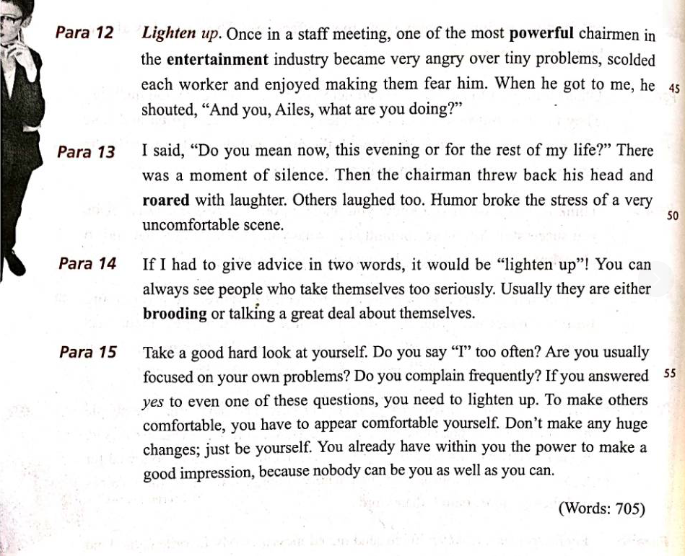

- 答辩（英语作答）
1.每人回答2—3个问题；
2.从读题、思考到答题完毕8分钟。

